Инструкции по работе в Торговой платформе QTrader
Silverlight версия (для рабочего стола)
HTML версия (для работы в браузере)

Содержание
Функционал торговой платформы QTrader…………………………………………………………..2
Silverlight версия………………………………………………………………………………………………….3
Регистрация…………………………………………. ….…………………………………………………………3
Перечень разделов ……………………………………………………………………………………………..4
Акции/Облигации…………………………....…………………………………………………………………..5-7
Портфель – мои инструменты……………………………………………………………………………..8
Портфель – мои деньги…..…………………………………………………………………………………...9
Приказы……………...……………………………………………………………………………………………...10-16
Приказы – покупка акций..………………………………………………………………………………..13
Приказы – продажа акций …………….………………………………………………………………….14
Приказы – покупка облигаций…… …………………………………………………………………….15
Приказы – продажа облигаций …….………….……………………………………………………….16
Списание ценных бумаг………………….. ……………………………………………………………….17
Зачисление ценных бумаг.………………………………………………………………………………...18
Поручения………………………………………. …………………………….………………………………… ..19
Сделки…………… …………………………………………..………………………………………………………20
Установка торговой платформы…………………..………………………………………………………21
Удаление торговой платформы ………..…………………………………………………………………25
Общие рекомендации по установке и использованию………………………………………26
HTML версия……………………………………………………………………………………………….27
Запуск приложения и идентификация клиента…………………………………………….27
Разделы ТП QTrader………………………………………………………………………………………..28
Настройка инструментов и подача приказов………………………………………………..30
Приказы/Сделки……………………………………………………………………………………………..32
Перевод денег…………………………………………………………………………………………………33
Авторепо………………………………………………………………………………………………………….34
Списание/зачисление ценных бумаг……………………………………………………………..35
Изменение пароля…………………………………………………………………………………………..36

Функционал

ТОРГОВАЯ ПЛАТФОРМА QTrader предоставляет бесплатный on-line доступ к торгам на KASE и своему счету в Казком Секьюритиз.
Основной функционал:
- Подача и подписание приказов при помощи ЭЦП на покупку/продажу акций, подача приказов на отмену покупки/продажи;
- Просмотр котировок по бумагам в реальном времени;
- Мониторинг личного счета - денежные средства и бумаги
- Вывод денежных средств с брокерского счета
- Подача приказов на списание и зачисление ценных бумаг
- Обзор новостей и аналитической информации

!!!Для клиентов Казком Секьюритиз Торговая платформа устанавливается бесплатно.

Требования к системе
- При первой установке Торговой Платформы, Вам потребуется скачать и установить программу «Silverlight», она доступна в автоматическом режиме.
- Для работы в Торговой Платформе QTrader Вам понадобится Электронная Цифровая Подпись (ЭЦП).
- Использование ЭЦП дает возможность подписывать и направлять приказы в электронной форме.
- Так как электронная подпись равнозначна собственноручной, то отправка электронного приказа является самодостаточной версией приказа. После этого приказ на бумажном носителе не потребуется.
- Для работы в торговой платформе QTrader используется ЭЦП, выпускаемое Национальным Удостоверяющим Центром (НУЦ) бесплатно в любом городе Казахстана через Центры обслуживания населения.

Silverlight версия (для рабочего стола)
Регистрация
С процессом установки торговой платформы Вы можете ознакомиться здесь
или обратиться к сотрудникам Казком Секьюритиз и мы с удовольствием Вам поможем:
+7 727 244-65-05 вн. 58018 Хамзин Халил, KhKhamzin@kazks.kz
+7 727 244-65-65 вн. 58016 Нуралина Жанна, ZNuralina@kazks.kz

При запуске Торговой Платформы необходима авторизация. Авторизоваться можно двумя способами:
- Ввести данные: Логин и Пароль, который Вам выслали на электронную почту при открытии счета;
- Авторизация при помощи ЭЦП. Для авторизации через ЭЦП необходимо заранее получить ключи в ЦОНе (центр обслуживания населения). Ключи должны находиться на компьютере в папке «мои документы».
Нажать на «Вход через ЭЦП» и найти папку в которой Вы сохранили ключи | Выбрать ключ Auth_Rsa….. | Нажать «Подписать» и в появившемся окне ввести пароль
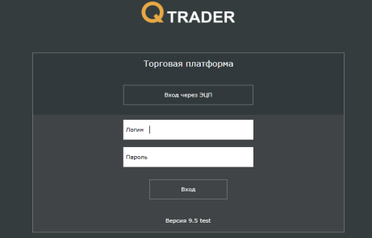 | 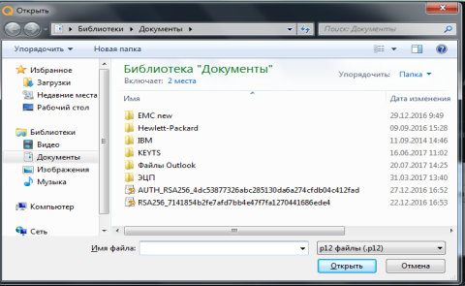 | 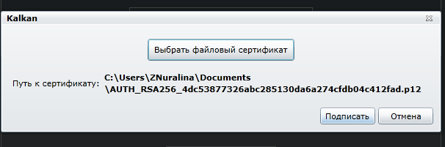

Окно ТП QTrader выглядит так
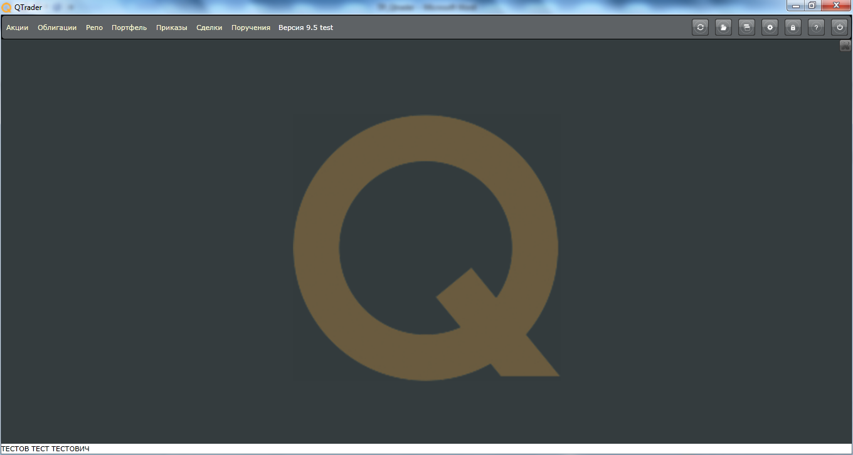

Разделы ТП QTrader
- АКЦИИ: раздел содержит всю информацию по всем акциям KASE, включая котировки, объемы торгов, цены последних сделок;
- ОБЛИГАЦИИ: раздел содержит всю информацию по всем облигациям KASE, включая котировки, объемы торгов, цены последних сделок;
- ПОРТФЕЛЬ: раздел содержит всю информацию по средствам и бумагам, доступным на вашем счете в Казком Секьюритиз;
- ПРИКАЗЫ: здесь Вы можете подавать приказы на покупку/продажу ценных бумаг, подписывая их ЭЦП, а также приказы на отмену ранее поданных приказов, приказы на списание/зачисление ценных бумаг.
- СДЕЛКИ: раздел содержит информацию об исполненных сделках.
- ПОРУЧЕНИЯ: в данном разделе Вы можете подавать поручения на перевод денежных средств с брокерского счета
- НОВОСТИ/АНАЛИТИКА: раздел содержать новости компании и рынка, аналитические обзоры, торговые идеи и инвестиционные рекомендации
- ПАНЕЛЬ ИНСТРУМЕНТОВ: содержит кнопки, помогающие управлять платформой и ее разделами

Вы можете сделать выборку по нужным Вам окнам и сохранить настройки. Для этого кликаете во вкладку «Операция с окнами» в правом верхнем углу и выбираете «Сохранить расположение окон», при последующем входе в торговую платформу выбираете «Восстановить сохраненные окна».
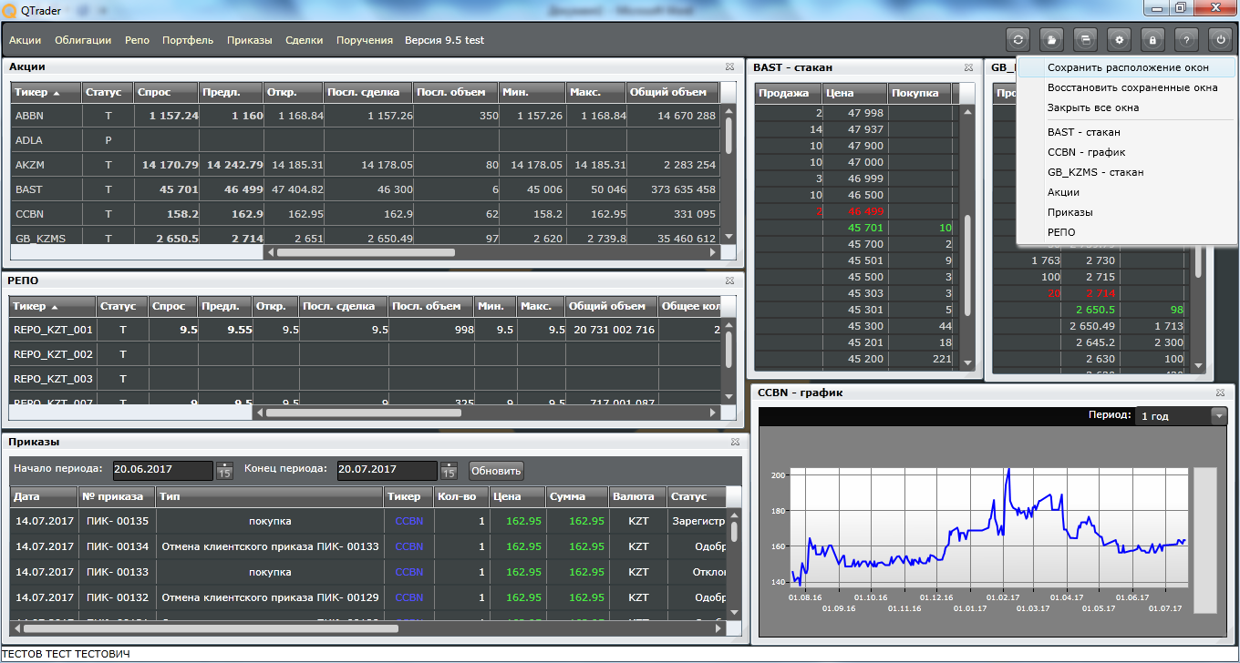

Акции/Облигации
Таблица Акции содержит следующие столбцы: 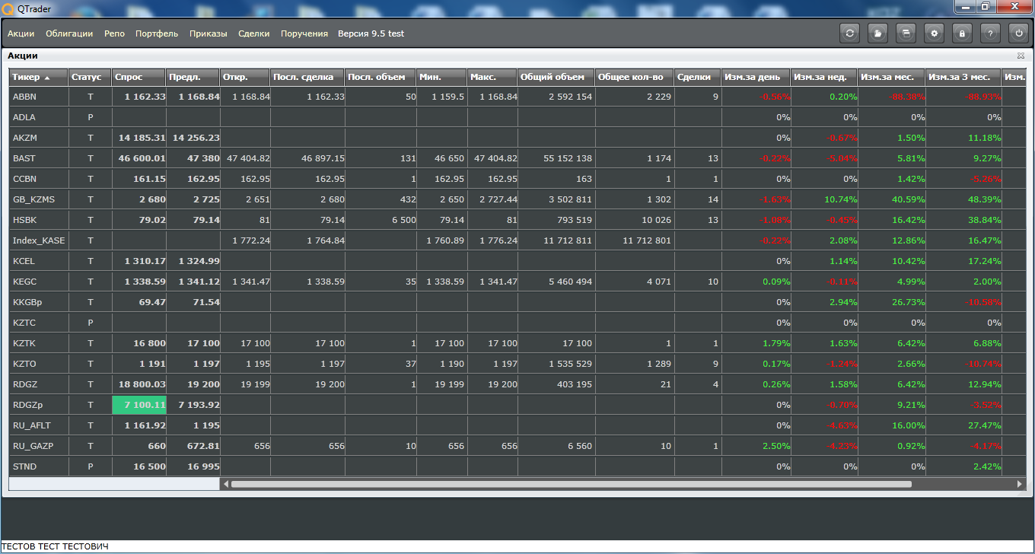
Расшифровка статуса: P – премаркет; Т – идут торги; С – торги закрыты; F – франкфуртский аукцион

При нажатии правой кнопкой мыши на инструмент выходит меню из четырех опций:  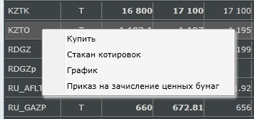 | При нажатии на опцию «Купить» выйдет автоматическое окошко подачи приказа на покупку:  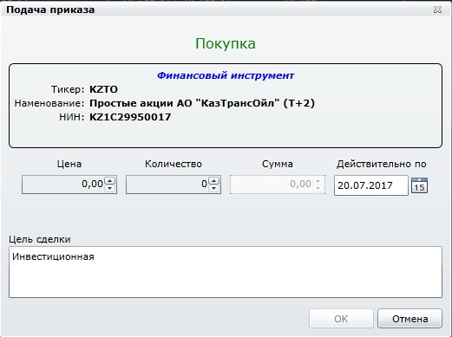
При нажатии на опцию «Стакан котировок» будет открыт стакан котировок по бумаге: | При нажатии на опцию «График» будет открыт настраиваемый график котировок по бумаге. В окошке графика есть возможность выбрать период выборки: 1 неделя, 1 месяц, 3 месяца, 6 месяцев, 1 год, 3 года:
Можно открывать несколько стаканов по разным бумагам одновременно и располагать их на экране, как Вам удобно.

Акции/Облигации
Раздел «Акции» по умолчанию содержит список наиболее ликвидных ценных бумаг. Для настройки своего списка необходимо кликнуть на кнопку «Дополнительные операции» , которая находится на панели инструментов в правом верхнем углу. Далее в выпадающем меню выбрать опцию «Настроить список акций».
В появившемся окне Вы можете выбрать нужные Вам финансовые инструменты и отметить галочкой, либо ввести тикер ценной бумаги в строку «фильтр».
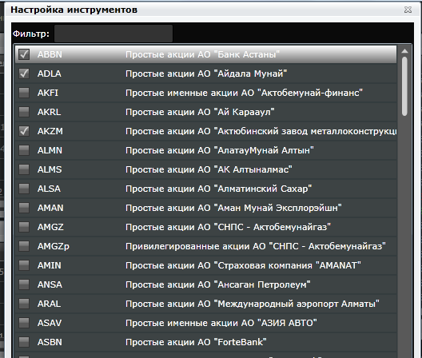

Раздел «Облигации» по умолчанию содержит список наиболее ликвидных ценных бумаг. Для настройки своего списка необходимо кликнуть на кнопку «Дополнительные операции» , которая находится на панели инструментов в правом верхнем углу. Далее в выпадающем меню выбрать опцию «Настроить список облигаций».
В появившемся окне Вы можете выбрать нужные Вам финансовые инструменты и отметить галочкой, либо ввести тикер ценной бумаги в строку «фильтр».
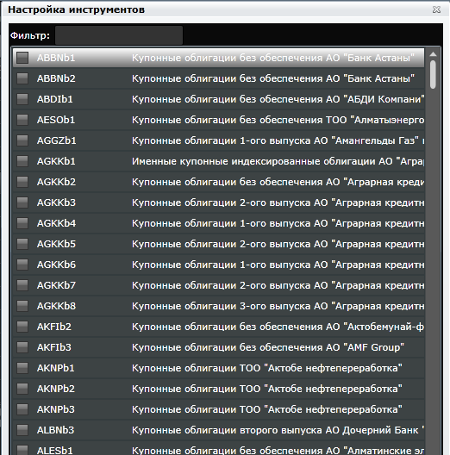

Акции/Облигации
Таблица содержит следующие столбцы:
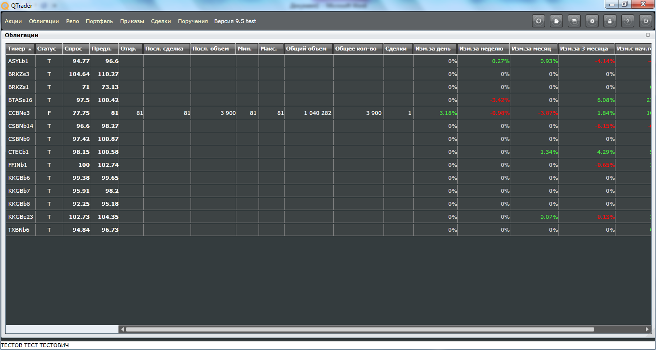
Расшифровка статуса: P – премаркет; Т – идут торги; С – торги закрыты; F – франкфуртский аукцион

При нажатии правой кнопкой мыши на инструмент выходит меню из четырех опций: | При нажатии на опцию «Купить» выйдет автоматическое окошко подачи приказа на покупку. Цену указываете либо в % либо в тенге в зависимости как торгуется инструмент, количество указываете в штуках:  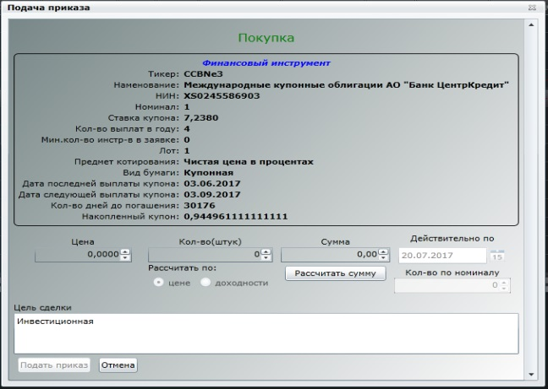
При нажатии на опцию «Стакан котировок» будет открыт стакан котировок по бумаге: | При нажатии на опцию «График» будет открыт настраиваемый график котировок по бумаге:  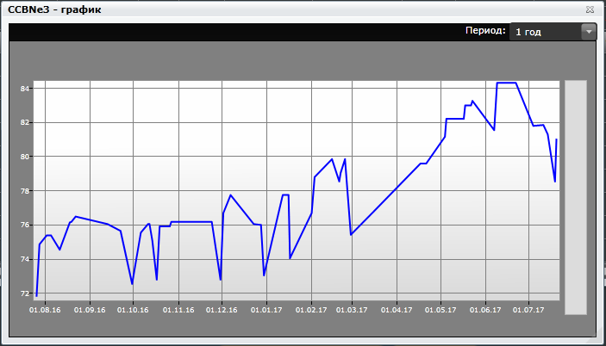

ПОРТФЕЛЬ – мои инструменты

Портфель Клиента состоит из следующих разделов:

Мои Инструменты (в таблице данные обо всех купленных бумагах, включая международные бумаги).
Вкладка содержит:
Тикер – код ценной бумаги;
Валюта – валюта, в которой был приобретен фин инструмент;
Доступно – количество доступных к продаже бумаг;
Блок – количество заблокированных бумаг (по которым есть заявки на продажу или приказы на перевод ЦБ)
Субсчет – место хранения
Наименование – полное наименование ценной бумаги
НИН – нин ценной бумаги

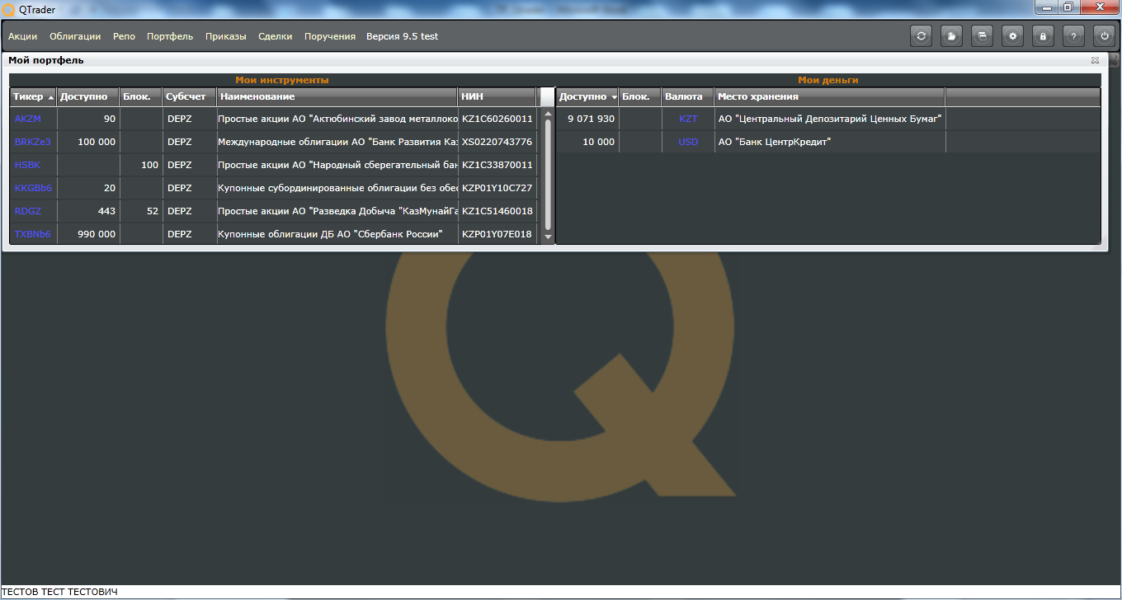

При клике правой кнопкой мыши на инструмент в портфеле открывается выпадающее меню с несколькими опциями: | Продать – клик на эту опцию откроет форму заказа  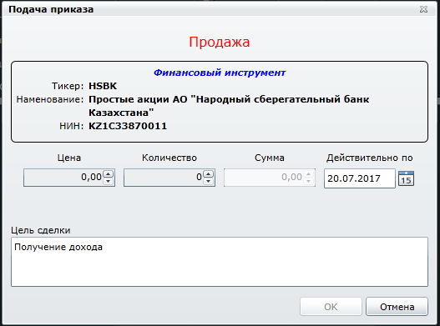 | Приказ на списание ценных бумаг – клик на эту опцию откроет форму для подачи приказа на списание ценных бумаг:
Важно! Для продажи ценных бумаг, приобретенных на международном рынке необходимо связаться с брокером по телефонам:

ПОРТФЕЛЬ – мои деньги

Мои Деньги (таблица содержит инфо обо всех средствах клиента, включая средства в ЦД и банках кастодианах)
Вкладка содержит:
Доступно – раздел отражает доступные средства на счете
Блок – заблокированные средства на счете (при наличии клиентских заказов на покупку ЦБ или поручений на перевод ДС)
Валюта – показывает валюту ДС
Место хранения – место, где хранятся ДС (Центральный депозитарий или кастодиан)

При клике правой кнопкой мыши на инструмент в портфеле открывается выпадающее меню с опциями: | Поручение на перевод денег – клик на эту опцию откроет форму для перевода денежных средств

ПРИКАЗЫ

Раздел Приказы содержит информацию по всем поданным и отмененным клиентским заказам за заданный период.
Дата – дата подачи приказа
№ приказа – присваивается автоматически
Тип – типа приказа (покупка/продажа/отмена клиентского заказа)
Тикер – краткий код бумаги
Кол-во – количество ценных бумаг
Цена - цена покупки/продажи
Сумма – сумма приказа
Валюта – валюта приказа
Статус – статус клиентского заказа
Срок действия – срок действия заказа
Дата расчета – дата расчета сделки на КАСЕ (при статусе «в стакане» также дата до которой действует заказ)
Примечание – комментарии учетной системы, трейдера, биржи

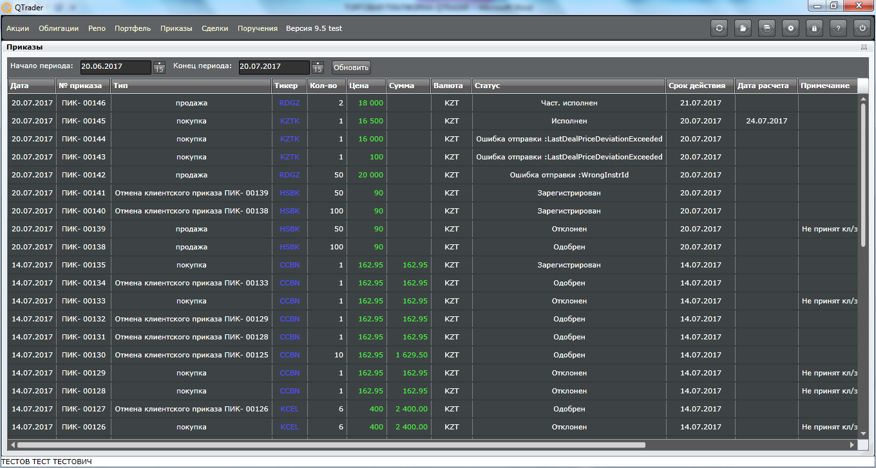

- Статус зарегистрирован
- Статус одобрен
- Статус в стакане – означает, что приказ прошел проверку и находится на исполнении в торговой системе КАСЕ
- Статус исполнен
- Статус не исполнен – означает, что срок заказа истек и он не был исполнен/заказ отменен
- Статус отменен – означает, что заказ отменен по инициативе клиента
- Статус «отклонен трейдером»
- Статус «исполнен частично» - означает, что приказ исполнился не полностью, а только его часть. При этом оставшееся количество находится на исполнении в торговой системе КАСЕ и клиент при необходимости может отменить клиентский заказ на сумму оставшегося не исполненного количества

ПРИКАЗЫ

Используя вкладку «Приказы», можно отменить ранее поданный приказ. Для этого нужно выбрать приказ со статусом «не исполнен», «одобрен», «в стакане» и кликнуть правой кнопкой мыши, появится опция «Отменить приказ».
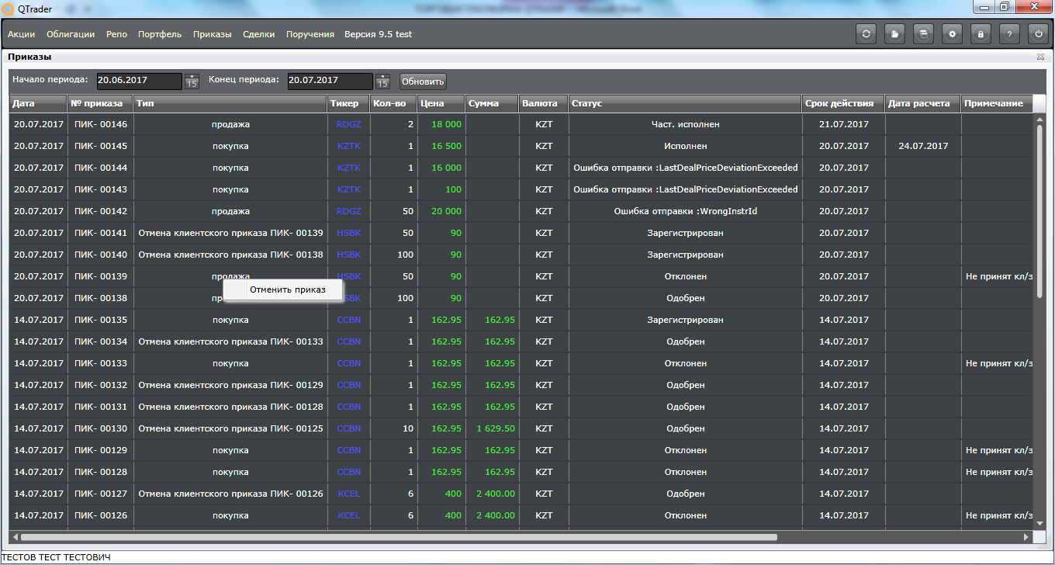
Чтобы просмотреть поданные приказы необходимо выбрать период, за который Вы желаете получить информацию. Задать период можно путем ввода даты начала и конца периода в соответствующие графы. Также можно нажать на значок и выбрать дату из выпадающего календаря.
!!!После выбора необходимого периода следует нажать кнопку «Обновить»
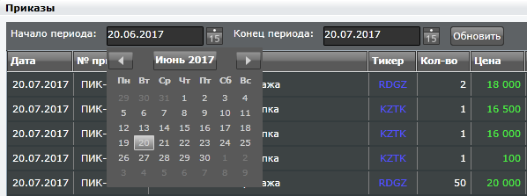

ПРИКАЗЫ – покупка акций

Приказ на покупку акций подается из верхнего раздела Акции

- Для подачи приказа нужно выбрать бумагу из списка в разделе Акции и кликнуть на нее правой кнопкой мыши, в выпадающем меню выбрать опцию «купить».
- Появится форма подачи приказа.
- Вам нужно указать цену, количество и срок действия приказа.
- Сумма и цель сделки проставляются автоматически.
- Важно! Если Вы хотите подать приказ на специализированные торги Вам нужно будет удалить цель сделки и проставить – участие в специализированных торгах
- После того как вы ввели данные в приказ нажимаете кнопку «ок» открывается автоматически окно приказа. Сформированный приказ содержит все необходимые поля, вам нужно проверить все детали и нажать кнопку «ОК» и выбрать файловый сертификат с RSA, нажимаете «подписать» и вводите пароль. После появления сообщения «выполнено» можете закрыть окно приказа.  После подачи приказа он появляется во вкладке «Приказы» (нажать Обновить). | 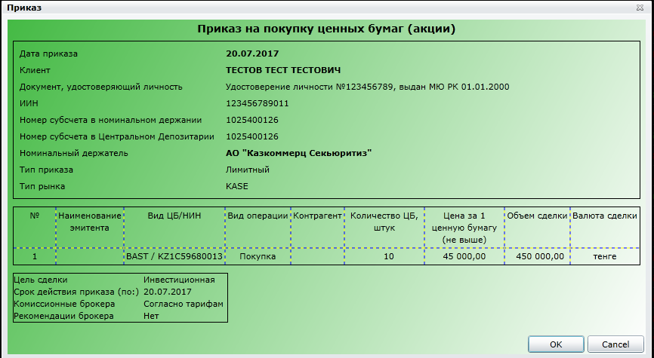
- Вы можете отменить свой приказ из вкладки «приказы» для этого необходимо правой кнопкой мыши кликнуть на приказ, который нужно отменить, нажимаете «отменить». После этого откроется автоматическое окно «Приказ на отмену приказа №___». Проверяете данные и нажимаете «ОК», затем выбираете файловый сертификат с RSA, нажимаете «подписать» и вводите пароль. После появления сообщения «выполнено» можете закрыть окно приказа.  Приказ на отмену появляется во вкладке «Приказы» (нажать Обновить) | 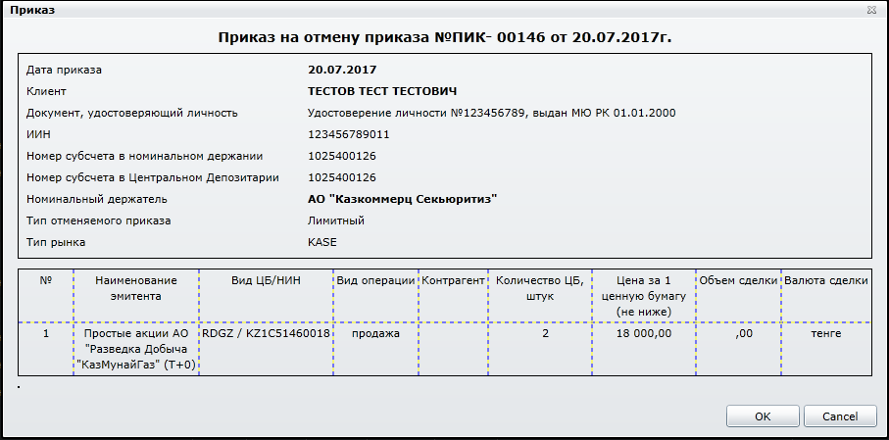

ПРИКАЗЫ – продажа акций

Приказ на продажу акций подается из верхнего раздела Портфель – Мои инструменты

- Для подачи приказа нужно выбрать бумагу из списка в разделе Портфель - Мои инструменты и кликнуть на нужный инструмент правой кнопкой мыши, в выпадающем меню выбрать опцию «продать».
- Появится форма подачи приказа.
- Вам нужно указать цену, количество и срок действия приказа.
- Сумма и цель сделки проставляются автоматически.
Важно! Если Вы хотите подать приказ на специализированные торги Вам нужно будет удалить цель сделки и проставить – участие в специализированных торгах
- После того как вы ввели данные в приказ нажимаете кнопку «ок» открывается автоматически окно приказа. Сформированный приказ содержит все необходимые поля, вам нужно проверить все детали и нажать кнопку «ОК» и выбрать файловый сертификат с RSA, нажимаете «подписать» и вводите пароль. После появления сообщения «выполнено» можете закрыть окно приказа.  После подачи приказа он появляется во вкладке «Приказы» (нажать Обновить). | 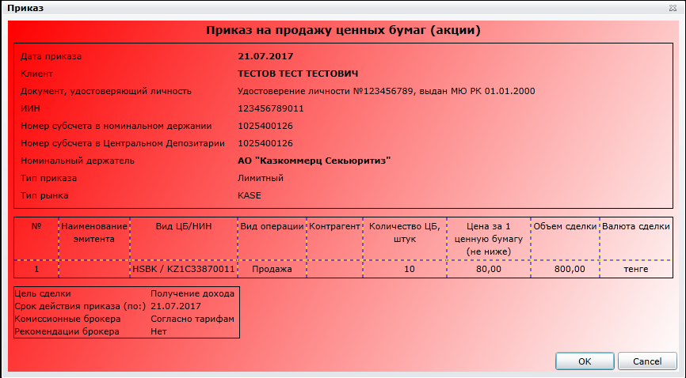
- Вы можете отменить свой приказ из вкладки «приказы» для этого необходимо правой кнопкой мыши кликнуть на приказ, который нужно отменить, нажимаете «отменить». После этого откроется автоматическое окно «Приказ на отмену приказа №___». Проверяете данные и нажимаете «ОК», затем выбираете файловый сертификат с RSA, нажимаете «подписать» и вводите пароль. После появления сообщения «выполнено» можете закрыть окно приказа.
Приказ на отмену появляется во вкладке «Приказы» (нажать Обновить)

ПРИКАЗЫ – покупка облигаций

Приказ на покупку облигаций подается из верхнего раздела Облигации

- Для подачи приказа нужно выбрать бумагу из списка в разделе Облигации и кликнуть на нее правой кнопкой мыши, в выпадающем меню выбрать опцию «купить».
- Появится форма подачи приказа.
- Вам нужно указать цену в %, количество в штуках и срок действия приказа.
- Нажимаете на «рассчитать доходность и сумму» и система сделает расчет согласно данным КАСЕ.
- Цель сделки проставляется автоматически
Важно! Если Вы хотите подать приказ на специализированные торги Вам нужно будет удалить цель сделки и проставить – участие в специализированных торгах
- После того как вы ввели данные в приказ нажимаете кнопку «ок» открывается автоматически окно приказа. Сформированный приказ содержит все необходимые поля, вам нужно проверить все детали и нажать кнопку «ОК» и выбрать файловый сертификат с RSA, нажимаете «подписать» и вводите пароль. После появления сообщения «выполнено» можете закрыть окно приказа.
После подачи приказа он появляется во вкладке «Приказы» (нажать Обновить).
- Вы можете отменить свой приказ из вкладки «приказы» для этого необходимо правой кнопкой мыши кликнуть на приказ, который нужно отменить, нажимаете «отменить». После этого откроется автоматическое окно «Приказ на отмену приказа №___». Проверяете данные и нажимаете «ОК», затем выбираете файловый сертификат с RSA, нажимаете «подписать» и вводите пароль. После появления сообщения «выполнено» можете закрыть окно приказа.
Приказ на отмену появляется во вкладке «Приказы» (нажать Обновить)

ПРИКАЗЫ – продажа облигаций

Приказ на продажу облигаций подаются из верхнего раздела Портфель – Мои инструменты

Для подачи приказа нужно выбрать бумагу из списка в разделе Портфель - Мои инструменты и кликнуть на нужный инструмент правой кнопкой мыши, в выпадающем меню выбрать опцию «продать».  Появится форма подачи приказа.  Вам нужно указать цену в %, количество в штуках и срок действия приказа.  Нажимаете на «рассчитать доходность и сумму» и система сделает расчет согласно данным КАСЕ.  Цель сделки проставляется автоматически  Важно! Если Вы хотите подать приказ на специализированные торги Вам нужно будет удалить цель сделки и проставить – участие в специализированных торгах | 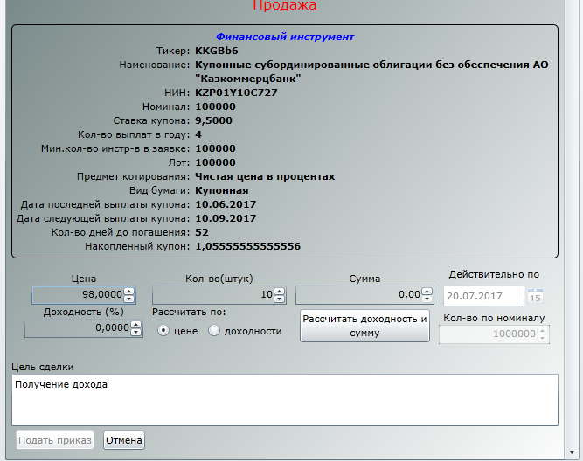
После того как вы ввели данные в приказ нажимаете кнопку «подать приказ» открывается автоматически окно приказа. Сформированный приказ содержит все необходимые поля, вам нужно проверить все детали и нажать кнопку «ОК» и выбрать файловый сертификат с RSA, нажимаете «подписать» и вводите пароль. После появления сообщения «выполнено» можете закрыть окно приказа.
После подачи приказа он появляется во вкладке «Приказы» (нажать Обновить).
Вы можете отменить свой приказ из вкладки «приказы» для этого необходимо правой кнопкой мыши кликнуть на приказ, который нужно отменить, нажимаете «отменить». После этого откроется автоматическое окно «Приказ на отмену приказа №___». Проверяете данные и нажимаете «ОК», затем выбираете файловый сертификат с RSA, нажимаете «подписать» и вводите пароль. После появления сообщения «выполнено» можете закрыть окно приказа.
Приказ на отмену появляется во вкладке «Приказы» (нажать Обновить)

СПИСАНИЕ ЦЕННЫХ БУМАГ

Приказ на списание ценных бумаг подается из раздела Портфель – Мои инструменты.
Для подачи приказа нужно выбрать бумагу и кликнуть на нее правой кнопкой мыши, в выпадающем окне выбрать опцию «Приказ на списание ценных бумаг»
В появившемся окне заполняете все данные:
№ лицевого счета – счет получателя в центральном депозитарии/регистраторе
ФИО получателя/наименование юр лица
Данные удостоверения личности получателя/данные юр лица
Цена – цена, переводимых ценных бумаг (номинальная, рыночная и тд)
Количество – количество, переводимых ценных бумаг
Важно!!! Приказы отправителя и получателя должны быть идентичными за исключением направления операций
Нажимаете «ОК» и выбираете сертификат RSA для подписания, вводите пароль и нажимаете «ОК». Приказ на списание ценных бумаг появится во вкладке «Приказы» (нажать Обновить), при этом переводимое количество ценных бумаг заблокируется во вкладке Мои инструменты и будет недоступно до исполнения/не исполнения приказа.
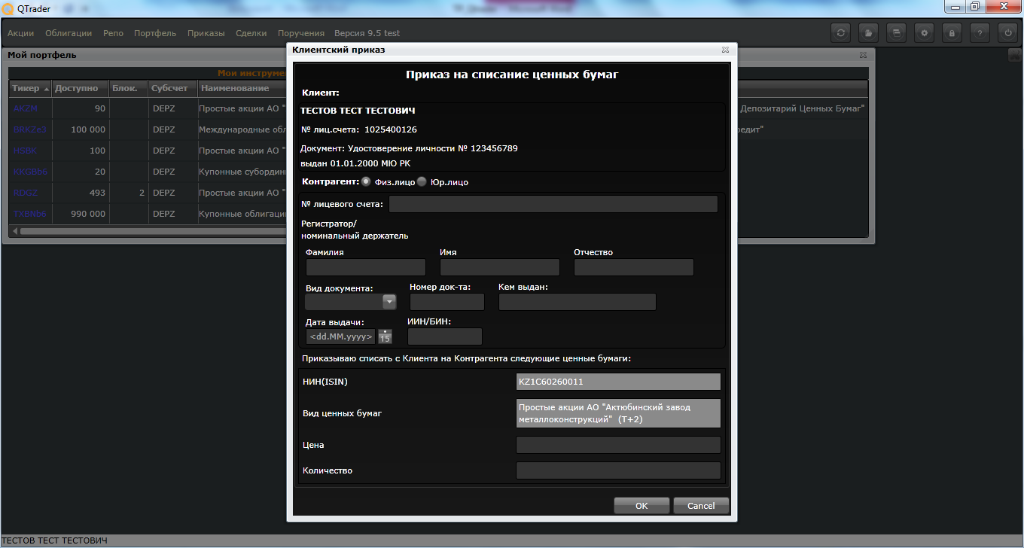

ЗАЧИСЛЕНИЕ ЦЕННЫХ БУМАГ

Приказ на зачисление ценных бумаг подается из раздела Акции.
Для подачи приказа нужно выбрать бумагу и кликнуть на нее правой кнопкой мыши, в выпадающем окне выбрать опцию «Приказ на зачисление ценных бумаг»
В появившемся окне заполняете все данные:
№ лицевого счета – счет отправителя в центральном депозитарии/регистраторе
ФИО получателя/наименование юр лица
Данные удостоверения личности отправителя/данные юр лица
Цена – цена, переводимых ценных бумаг (номинальная, рыночная и тд)
Количество – количество, переводимых ценных бумаг
Важно!!! Приказы отправителя и получателя должны быть идентичными за исключением направления операций
Нажимаете «ОК» и выбираете сертификат RSA для подписания, вводите пароль и нажимаете «ОК». Приказ на зачисление ценных бумаг появится во вкладке «Приказы» (нажать Обновить)
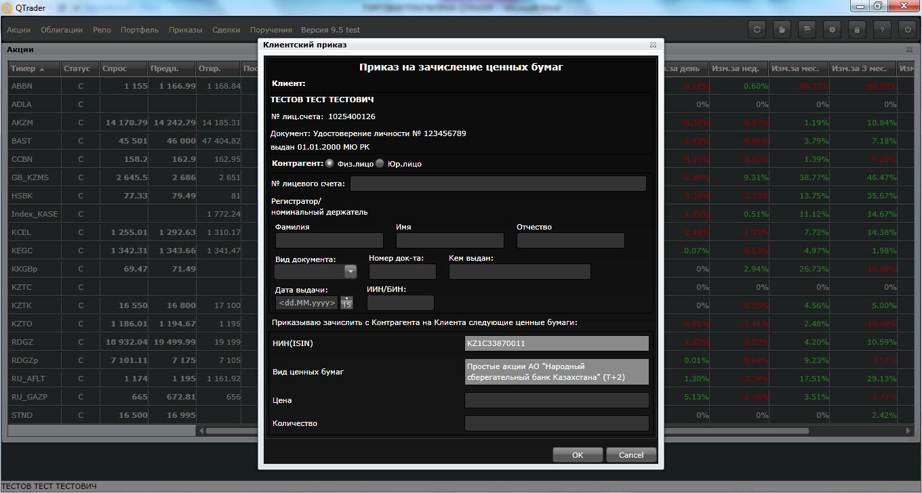

ПОРУЧЕНИЯ

Раздел Поручения содержит данные о поручениях на перевод денег со счета клиента в Казком Секьюритиз на свой собственный счет в любом банке.
Перевод ДС осуществляется из вкладки Портфель – Мои деньги.
При клике правой кнопкой мыши на инструмент в портфеле открывается выпадающее меню с опциями:
Нажимаете на «Поручение на перевод денег» и в выпадающем окне заполняете данные:
ИИК (расчетный счет) получателя
БИК банка
Сумма перевода
Важно!!! Перевод на счета третьих лиц запрещен
Нажимаете «ОК», выбираете сертификат RSA для подписания приказа, вводите пароль и «ОК». Поручение попадает во вкладку «поручения».
Важно! Через торговую платформу можно подать поручение на перевод только той суммы денег, которая указана в столбце «Доступно».

СДЕЛКИ

Вкладка Сделки содержит информацию по всем заключенным/исполненным сделкам на КАСЕ и состоит из следующих столбцов:
Дата сделки – дата заключения сделки на КАСЕ
№ сделки – присваивается автоматически
№ приказа –присваивается автоматически
Тикер – торговый код инструмента
Место заключения – KASE/Казахстан
Вид операции – покупка/продажа
Количество – купленное или проданное количество ценных бумаг
Объем – объем заключенной сделки
Комиссия организатора торгов – комиссия КАСЕ
Комиссия брокера
Комментарий – проставляется при наличии со стороны брокера
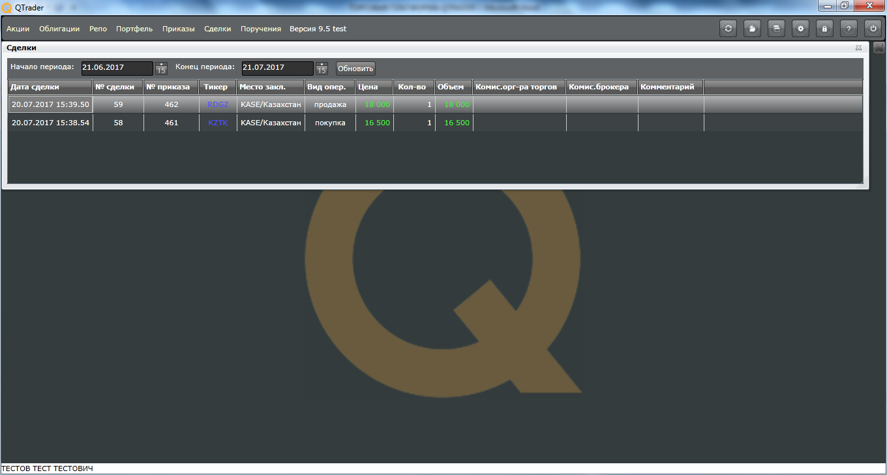

Установка Торговой Платформы QTrader

Установка производится через браузер Internet Explorer!

1. Для установки Торговой платформы QTrader необходимо установить Microsoft Silverlight . Для этого необходимо пройти по ссылке https://qtrader.kz/tptest.web/tptestTestpage.aspx после чего откроется интернет страница с запросом установки программы Microsoft Silverlight:
Если у Вас уже установлен Microsoft Silverlight, то сразу же начнется установка торговой платформы QTrader.
Если Microsoft Silverlight не установлен, то нажимаем «Установить сейчас»
2. Затем нажимаем кнопку “Запустить”, после чего скачивается файл Silverlight.exe для последующей установки:
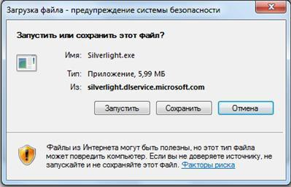
3. Для установки программы Microsoft Silverlight необходимо нажать на кнопку “Установить сейчас”:

4. Затем нажимаем кнопку “Запустить”, после чего скачивается файл Silverlight.exe для последующей установки:
5. Для установки программы Microsoft Silverlight необходимо нажать на кнопку “Установить сейчас”:

6. По завершению установки, появится сообщение об успешной установке программы. Нажимаем кнопку “Закрыть”. После установки Microsoft Silverlight, необходимо нажать кнопку F5 или перезапустить браузер (заново перейти по ссылке, если браузер закрыл страницу):
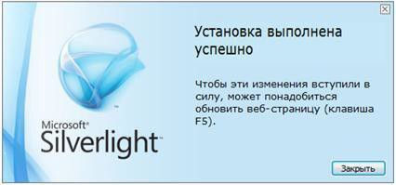

7. После выполнения действий, описанных в пункте №5, отобразятся окна (7.1, 7.2), которые необходимо подтвердить, нажатием кнопки ОК.
7.1)
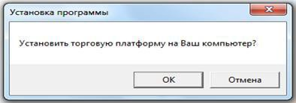
7.2)
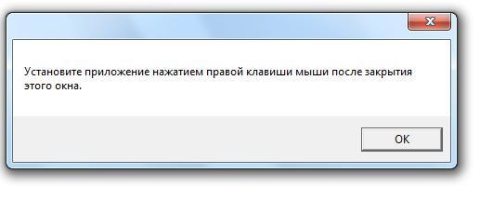

8. Для установки “Торговой Платформы QTrader”, необходимо нажать правую кнопку мыши по странице браузера и выбрать пункт “Установить QTrader на этот компьютер”, после чего начнется установка программы.
9. В окне предупреждения безопасности нажать кнопку “Установить”.
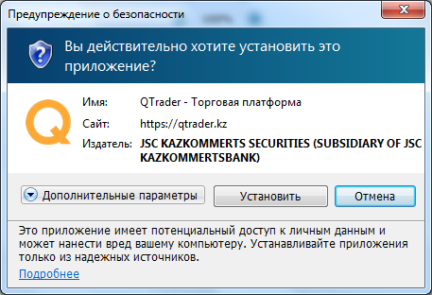
10. После установки, “Торговая Платформа QTrader” запустится автоматически. Также, на рабочем столе будет создан ярлык, для последующих запусков системы.

Установка Торговой платформы завершена. Поздравляем!

Удаление Торговой Платформы QTrader производится через браузер Internet Explorer!

Пошаговые действия:

1. Для удаления «Торговой платформы QTrader», необходимо перейти по ссылке https://qtrader.kz/tptest.web/tptestTestpage.aspx
2. После открытия интернет страницы, система выдаст сообщение
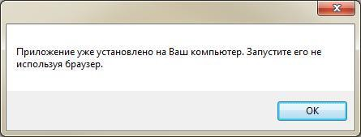
3. Нажимаем кнопку ОК.
4. Затем нажимаем правой кнопкой мыши по странице в браузере и удаляем приложение.
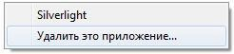

Общие рекомендации по установке и использованию «Торговой платформы QTrader»:

1. Проверьте доступность и скорость интернет соединения;

2. Если установлена антивирусная система, отключите на время установки;

3. Если Ваш ПК – рабочий (корпоративный), возможно на нем (или Вашем сервере PROXY) активировано ПО блокирующее свободный выход в Internet (брандмауэр, файрволл), позовите IT специалиста и попробуйте отключить;

4. При использовании браузера Google Chrome, могут возникнуть проблемы с установкой (рекомендуемые браузеры: Internet Explorer, Firefox) ;

5. Необходимо перезагрузить ПК после всех установок и настроек;

6. Необходимо установить знак “,” (запятую) в разделители целой и дробной части, настройки форматов Windows.
Для этой настройки Вам необходимо запустить “Панель управления” Windows – далее выбираем “Смену раскладки клавиатуры или других способов ввода” (Язык и региональные настройки) – в открывшемся окне переходим на вкладку “Форматы” – нажимаем кнопку “Дополнительные параметры”.

HTML версия (для работы в браузере)

ЗАПУСК ПРИЛОЖЕНИЯ И ИДЕНТИФИКАЦИЯ КЛИЕНТА

Запуск приложения
Для того чтобы воспользоваться версией HTML Торговой Платформы QTrader (далее по тексту – Торговая платформа или Приложение) перейдите по ссылке https://qtrader.kz/site/Login1.aspx.
Важно!
Для полноценной работы в веб версии Торговой платформы необходимо:
- Установить плагин Java по ссылке https://java.com/ru
- Установить и запустить приложение NCA Layer, которое можно скачать с сайта национального удостоверяющего центра http://pki.gov.kz/index.php/ru/ncalayer, после установки программы в панели задач отобразится соответствующая иконка 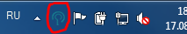
Не забудьте ознакомиться с инструкцией по работе приложения NCA Layer
Для возможности подачи приказов и поручений через Торговую Платформу QTrader необходимо получить ключи ЭЦП через сайт Национального удостоверяющего центра http://pki.gov.kz/index.php/ru/ , если ключи ЭЦП не были выпущены ранее.
Идентификация клиента
На стартовой странице Приложения открывается форма для ввода регистрационных данных клиента (логин и пароль).
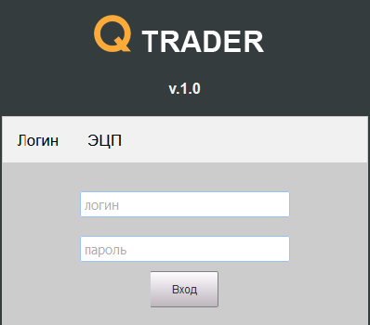
После ввода пользователем логина и пароля Приложение однозначно определяет авторизовавшегося клиента.

Разделы ТП QTrader (web-версия)
Основное окно Торговой платформы
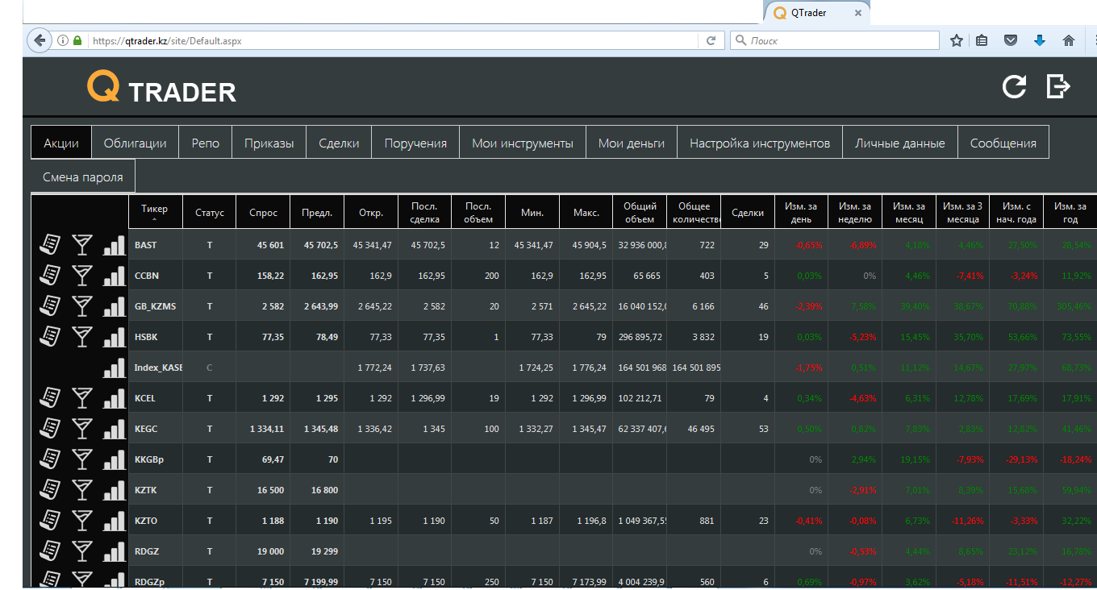
Приложение состоит из нескольких разделов (закладок): Акции, Облигации, Репо, Приказы, Сделки, Мои инструменты, Мои деньги, Настройка инструментов, Личные данные, Сообщения, Смена пароля.
По умолчанию, открывается раздел «Акции». В левой части таблицы, рядом с наименованием тикера акции расположены три значка: Купить, Стакан и График.
При нажатии на значок «Стакан», в открывшемся окне отобразится сводная информация обо всех выставленных членами биржи заказах (действующих в настоящее время) на покупку/продажу выбранного финансового инструмента (акции/облигации). Отображается информация обо всех ценах и количестве акций/облигаций, выставленных на торги.
При нажатии на значок «График», в открывшемся окне отобразится график изменения стоимости инструмента за выбранный период времени. Период графика можно выбирать из выпадающего списка.
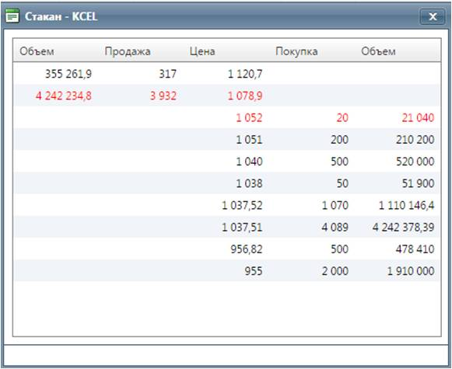 | 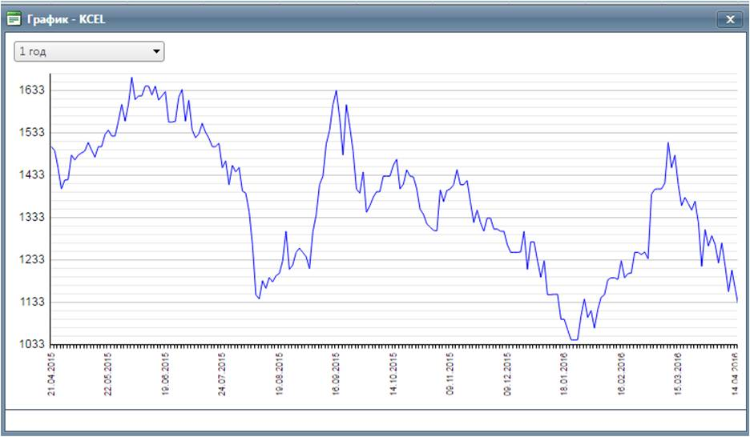

Настройка инструментов и подача приказов (web-версия)
Настройка списка инструментов
По своему усмотрению клиент может сформировать свой индивидуальный список инструментов, который будет отображаться при открытии разделов «Акции», «Облигации» и «Репо». Для этого, после перехода в раздел «Настройка инструментов», нужно выбрать соответствующий подраздел «Акции», «Облигации» или «Репо». На экране отображается форма со списком инструментов. Достаточно поставить/снять галочку рядом с соответствующим тикером..
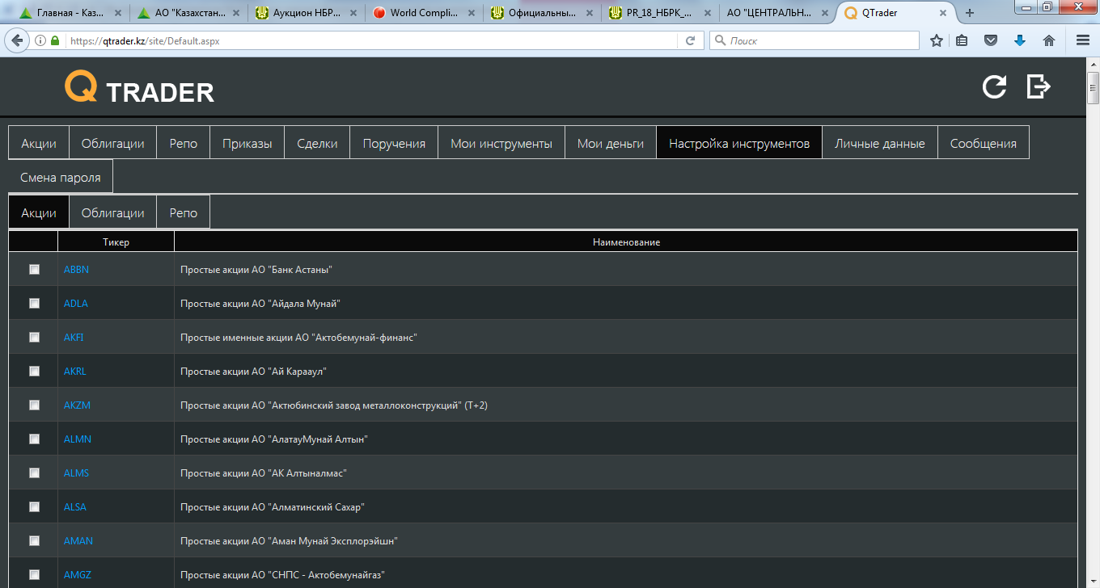

Подача заказа на покупку/продажу ценных бумаг
Для покупки/продажи ценных бумаг клиент формирует клиентский заказ. Так, при покупке, в списке инструментов, в левой части строки с выбранным инструментом нужно нажать на значок «Купить».
Аналогично, при продаже, в разделе «Мои инструменты», в левом столбце строки с выбранным инструментом нужно нажать на значок «Продать».
Затем в появившейся предварительной форме клиенту необходимо указать параметры заказа (цену, количество и срок действия). При этом, по умолчанию, срок действия заказа устанавливается до конца текущего календарного дня. Предполагаемая общая сумма заказа рассчитывается путем умножения цены одного инструмента на количество покупаемых/продаваемых инструментов.
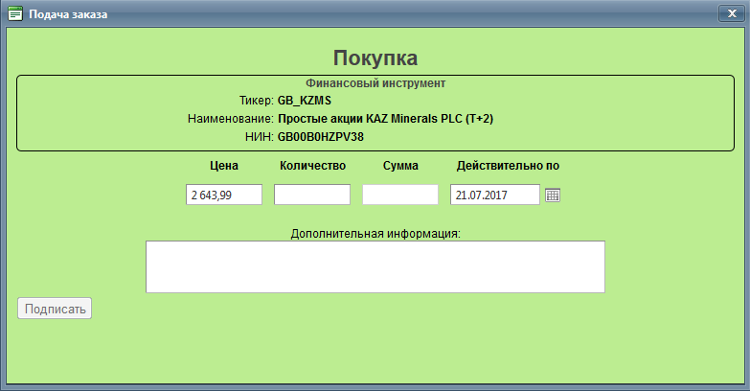
После заполнения реквизитов необходимо нажать на кнопку «Подписать». Для подписи сформированного клиентского заказа необходимо в появившейся экранной форме выбрать носитель ключа ЭЦП.
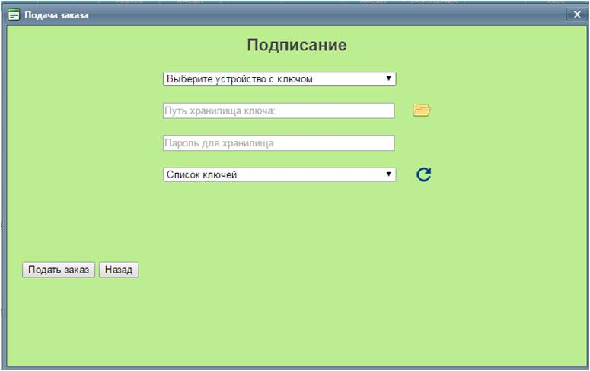
Например, если это файловый сертификат, то из выпадающего списка устройств нужно выбрать «Мой компьютер», а затем в открывшемся окне проводника Windows найти файл вашего ключа ЭЦП (для физических лиц используется файл с именем, начинающимся на RSA, для юридических лиц – GOST).
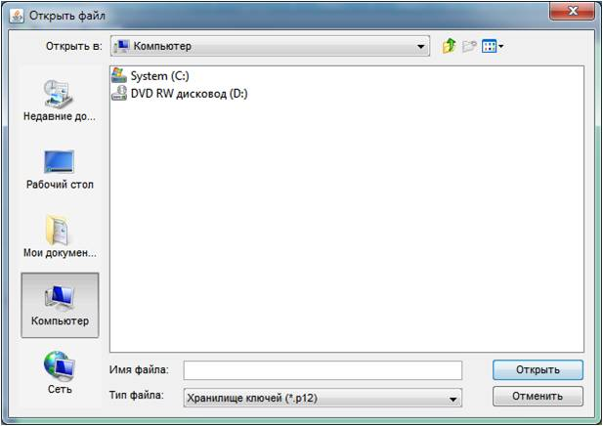
После выбора ключа ЭЦП необходимо ввести пароль доступа к ключевому контейнеру и нажать на кнопку «Обновить».

После подтверждения клиентом заказа/приказа Торговая платформа производит проверку поданного документа, после чего Приложение выдаст клиенту на экран сообщение с результатом проверки.
Разделы Приказы/Сделки (web-версия)

В разделе «Приказы» открывается список всех заказов/приказов клиента за заданный период времени.
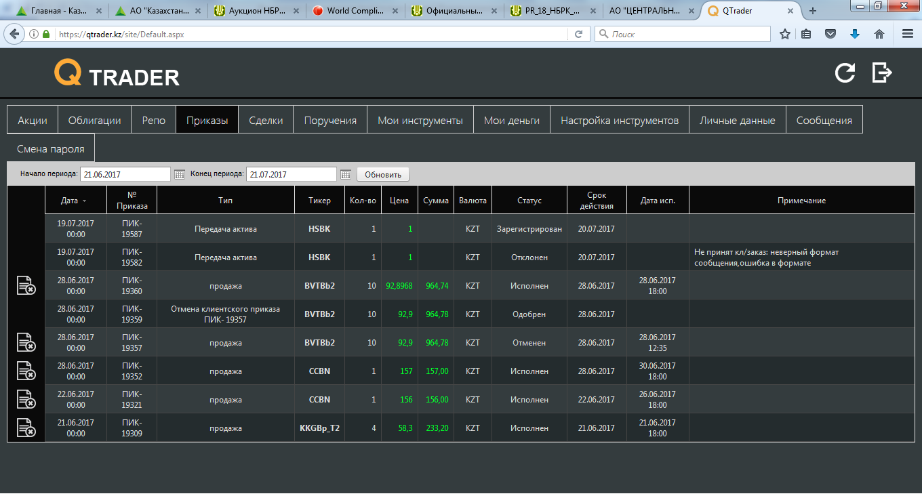
Подача приказа на отмену заказа/приказа
Для отмены ранее поданного заказа/приказа на покупку либо продажу ценных бумаг клиент формирует соответствующий приказ на отмену. Для этого в списке заказов/приказов в левом столбце нужной строки необходимо нажать на значок «Отмена» после чего Приложение выдает на экран заполненную форму приказа. Дальнейшие действия по подписанию приказа аналогичны действиям при подаче клиентского заказа на покупку/продажу (см. раздел Подача заказа на покупку/продажу ценных бумаг).

В разделе «Сделки» открывается список с информацией обо всех сделках клиента за заданный период времени.
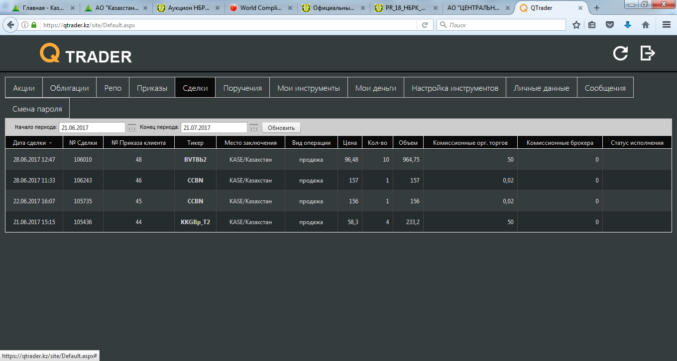

Перевод денег (web-версия)

Подача приказа на перевод денег
Для перевода денег на свой банковский счет необходимо открыть раздел «Мои деньги», затем в левом столбце нужной строки необходимо нажать на значок «Перевод денег».
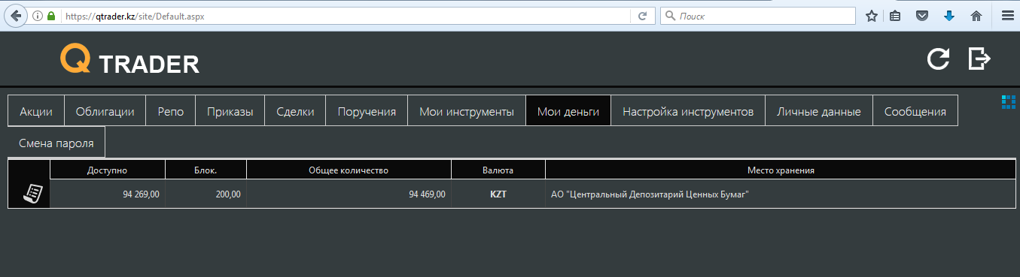
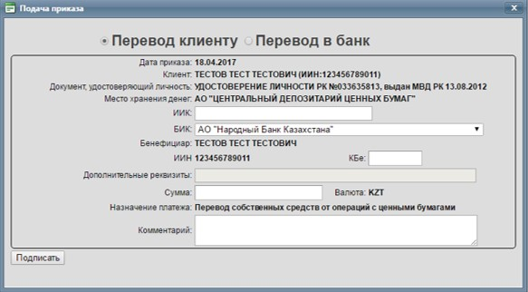 | В открывшейся форме необходимо заполнить банковские реквизиты и сумму. Дальнейшие действия по подписанию приказа аналогичны действиям при подаче клиентского заказа на покупку/продажу (см. раздел Подача заказа на покупку/продажу ценных бумаг).

Список приказов на перевод денег
В разделе «Поручения» открывается список всех приказов клиента на перевод денег за заданный период времени. Выбор временного интервала можно задавать самостоятельно.

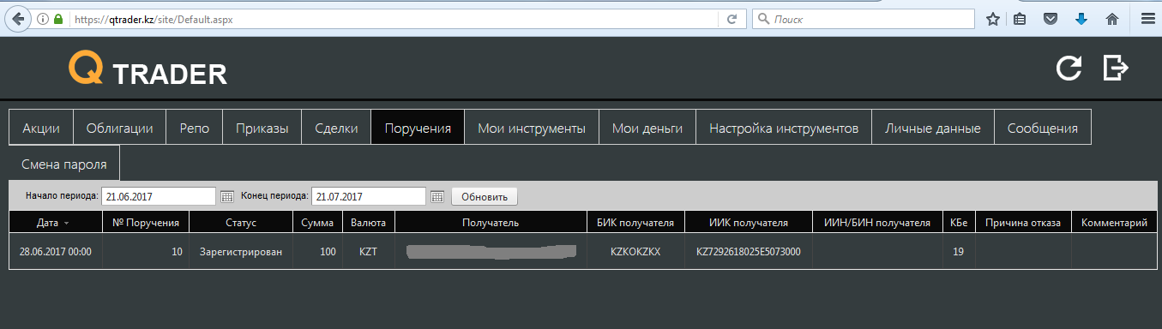

Авторепо (web-версия)
Формирование заказа на размещение денежных средств в Репо
Для осуществления операции по размещению денег в Репо, необходимо открыть раздел меню «Репо», и в строке с соответствующим тикером нажать на значок «Разместить деньги в Репо».
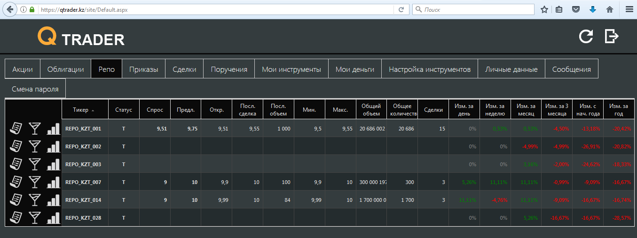
Затем в появившейся экранной форме необходимо указать параметры заказа: доходность и количество лотов (пример, если хотите разместить 1 млн, указываете 1, 2 млн -2 и тд), при этом сумма заказа рассчитывается автоматически. По умолчанию, срок действия заказа устанавливается до конца текущего календарного дня.
!!!Важно. При размещение ДС в авторепо необходимо иметь на счете сумму большую, чем лот. Например на счете должно быть 1 005 000 тенге, если хотите разместить 1 000 000 тг
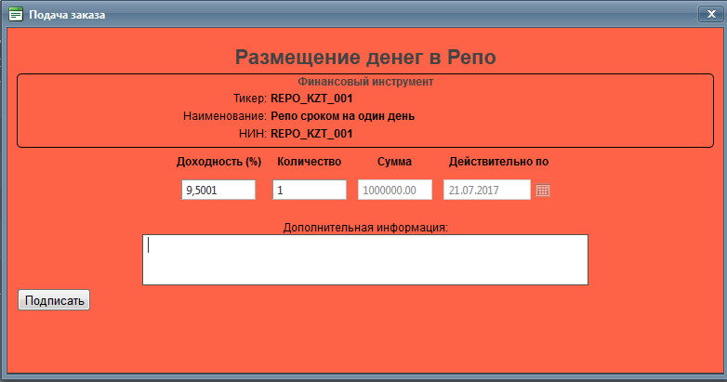
Дальнейшие действия по подписания заказа с помощью ЭЦП описаны выше, в разделе Подписание заказа/приказа электронной цифровой подписью.

Списание-зачисление ценных бумаг (web-версия)
Приказ на списание/зачисление ценных бумаг
Для подачи приказа на списание ценных бумаг необходимо открыть раздел «Мои инструменты», затем на строке с соответствующим инструментом нажать на значок «Списание ценных бумаг».
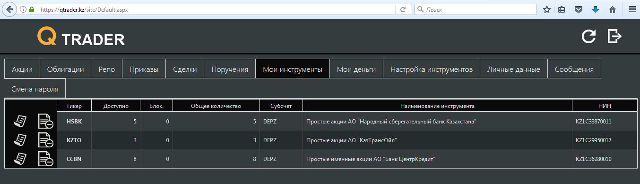
Для подачи приказа на зачисление ценных бумаг, после нажатия на иконку «Дополнительные операции», расположенную в правом углу панели меню, выбрать из всплывающего меню пункт «Приказ на зачисление ценных бумаг».
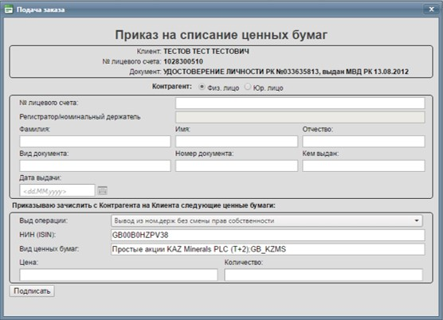 | В появившейся экранной форме необходимо заполнить реквизиты контрагента, НИН ценной бумаги (в приказе на списание, реквизиты инструмента заполняются автоматически), а также параметры сделки/операции.  Необходимо учесть, что в случае если после ввода номера лицевого счета контрагента, поле «Регистратор/номинальный держатель» не заполнится автоматически, то необходимо предварительно обратиться к Вашему обслуживающему менеджеру для внесения изменений в соответствующие справочники учетной системы Брокера.
Аналогично, если после ввода НИНа ценной бумаги, ее название не отобразится следующем поле, то также необходимо обратиться к Вашему обслуживающему менеджеру.
После заполнения формы необходимо осуществить операцию подписания приказа с помощью ЭЦП, которая описана выше, в разделе Подписание заказа/приказа электронной цифровой подписью.
Изменение пароля (web-версия)
Изменение пароля клиента
Для изменения своего пароля клиенту необходимо перейти в раздел «Смена пароля» и в соответствующих полях открывшейся формы указать старый пароль, а также новый пароль (дважды). При вводе корректных значений Приложение выдаст на экран сообщение «Пароль успешно изменен». В противном случае – на экран выдается сообщение с текстом ошибки.
